KATA PENGANTAR
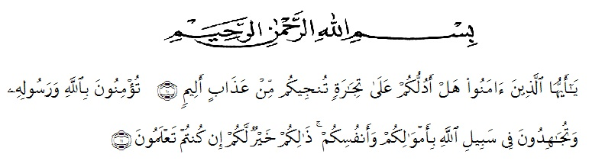
Artinya:“ Hai orang-orang yang beriman, sukakah kamu aku tunjukkan suatu perniagaan yang dapat menyelamatkanmu dari azab yang pedih? (yaitu) kamu beriman kepada Allah dan Rasul-Nya dan berjihad di jalan Allah dengan harta dan jiwamu. Itulah yang lebih baik bagimu, jika kamu mengetahui”. (QS. Ash-Shaff ayat 10-11).
Dengan mengucapkan puji syukur kehadirat Allah SWT yang telah memberikan Rahmat, hidayah dan kesempatan serta kemudahan dalam menyelesaikan tugas akhir yaitu skripsi. Shalawat serta salam selalu tercurah kepada suri tauladan kita yakni Rasulullah saw, berkat perjuangan beliau dijalan dakwahlah kita masih bisa merasakan nikmatnya islam sampai saat ini. Dan semoga dengan kita menjalankan sunnatullah dan bershalawat kepada Rasulullah kita bisa mendapatkan syafa’at nya diyaumil akhir kelak.
Dengan pertolongan dan kemudahan yang Allah berikan saya bisa menyelesaikan skripsi saya yg berjudul “Analisis Faktor – Faktor Yang Mempengaruhi Literasi Keuangan Syari’ah Mahasiswa Fakultas Ekonomi Bisnis Islam di UINSU Medan”. Skripsi ini disusun sebagai pemenuhan dari tugas akhir untuk mendapatkan gelar Sarjana Strata-1 Program Studi Akuntansi Fakultas Ekonomi Universitas Muslim Nusantara Al-Washliyah Medan. Pada kesempatan ini penulis ingin mengucapkan terimakasih dan penghargaan yang setinggi-tingginya kepada semua pihak yang telah membantu penulis dengan ikhlas dan ketulusan baik langsung maupun maupun tidak langsung sampai selesainya skripsi ini. Semoga Allah SWT memberikan balasan yang setimpal atas kebaikan tersebut. Terimakasih dan penghargaan khususnya penulis sampaikan kepada :
- Bapak Dr. KRT. Hardi Mulyono K Surbakti selaku Rektor Universitas Muslim Nusantara Al-Washliyah Medan.
- Ibu Anggia Sari Lubis, SE., M.Si selaku Dekan Fakultas Ekonomi Universitas Muslim Nusantara Al-Washliyah Medan.
- Ibu Debbi Chyntia Ovami, S.Pd., M.Si selaku ketua program studi Akuntansi FE sekaligus dosen pembimbing I saya yang telah tulus ikhlas bersedia meluangkan waktu dan memberikan bibingan kepada penulis sehingga bisa menyelesaikan proposal ini.
- Bapak Haidir, M.Pd selaku dosen pembimbing II yang telah tulus ikhlas bersedia meluangkan waktu dan memberikan bibingan kepada penulis sehingga bisa menyelesaikan skripsi ini.
- Teristimewa Ayahandan dan Ibunda tercinta yang dengan sabar senantiasa memberikan do’a dengan penuh keikhlasan dan semangat kepada penulis selama kuliah sampai penyelesaian skripsi ini.
- Seluruh Staf Pengajar dan pegawai di Fakultas Ekonomi jurusan Akuntansi Universitas Muslim Nusantara Al-Washliyah Medan.
- Teman-teman Mahasiswa Akuntansi angkatan 2016 yang tidak bisa saya sebutkan satu-persatu yang membantu dan memberikan dorongan kepada penulis selama menyelesaikan skripsi ini.
Penulis menyadari bahwa dalam penulisan skripsi ini belum sempurna masih terdapat kekurangan, karena keterbatasan kemampuan penulis. Oleh karena itu saran dan kritik yang membangun sangat penulis harapkan untuk kesempurnaan skripsi ini. Semoga skripsi ini dapat bermanfaat bagi pembaca dan semua pihak.

Medan, Januari 2021
Penulis,

Desy Hariani
NPM: 163224259

